10-11 martie 2018
RAPORT de WEEKEND

Calificativ:  NEUTRU | Dosar de politician | B1 TV – 22:00
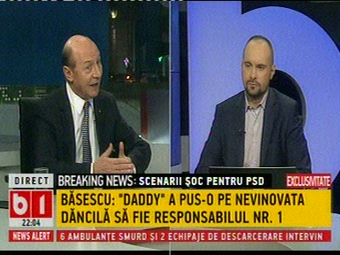 | În cadrul emisiunii „Dosar de politician” de pe postul B1 TV, avându-l ca invitat pe Traian Băsescu, s-au discutat următoarele subiecte:  - Silviu Mănăstire spune că guvernul Tudose a dat chinezilor cel mai mare proiect de infrastructură şi că PSD vrea să dea reactoarele 3 şi 4 de la Nuclearelectrica tot chinezilor.  - Traian Băsescu spune că Dragnea nu a avut în discurs Republica Moldova. Nu dă prioritate la interconectarea energetică cu Republica Moldova ca „să îi scoatem de sub papuc rusesc”. Nu dăm prioritate extinderii conductei de gaze de la Ungheni până la Chişinău, în condiţiile în care din 2022 începem să scoatem gaz din Marea Neagră.  - Moderatorul spune că Transgaz, care face afaceri cu firme ungureşti, vrea să câştige licitaţia pentru transportator de gaz din Grecia şi că ar vrea să privatizeze şi transportatorul de gaz din Republica Moldova.  - Băsescu spune că avem o problemă care ţine de viitorul refacerii integrităţii teritoriale a României prin unirea cu Republica Moldova, şi anume interconectarea energetică, să le putem da cele 2 miliarde de metri cubi de gaze pe an, să le putem da energie electrică, în condiţiile în care peste 100 de localităţi au votat simbolic pentru unirea cu România.

Calificativ:  POZITIV | Românii vor să facă “afaceri” cu soarele | Antena 1 - 19:31  2min 5s
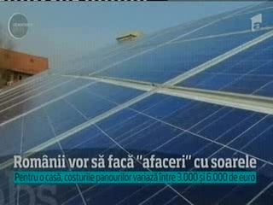 | Tot mai mulţi români caută să devină independenţi energetic şi să nu mai plătească niciun leu furnizoriilor de curent electric. Panourile fotovoltaice sunt tot mai căutate şi au ajuns să fie produse şi în România astfel că au devenit mai accesibile. Un sistem complet de panouri ar putea fi achiziţionat de către un utilizator casnic la un pret de 3600 de euro.

